Lies die Texte, nummeriere die Bilder und schreib das richtige Wort.
8.
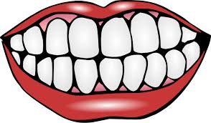 | 1. Wenn uns jemand ruft, könnten wir ohne sie nicht hören.  .................................. | 2. Sie sind am Ende der Beine und wir gehen und laufen damit.  ................................ | 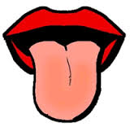
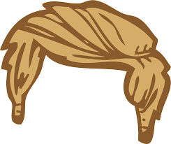 | 3. Wenn wir zu viel essen und keine Gymnastik machen, wird er zu dick.  ............................... | 4. Sie hängen von den Schultern. Am Ende sind die Hände.  .............................. | 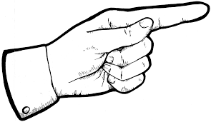
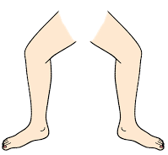 | 5. Sie sind auf dem Kopf und sind blond, brünett, schwarz, grau usw. ........................ | 6.Ohne ihn würden wir nicht existieren, weil das wichtigste Organ darin ist.  ................................. | 
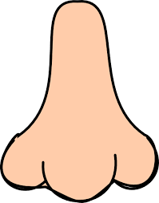 | 7. Wenn wir lesen oder etwas ansehen wollen, brauchen wir sie.  .................................. | 8.Man braucht sie, damit man weiβ, wie die Dinge schmecken.  ................................ | 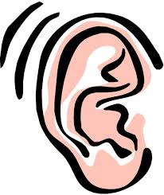
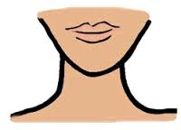 | 9.Wir müssen unsere Nahrung mit ihnen zerkleinern.  ................................. | 10. Wenn wir am Computer tippen, oder etwas zeigen wollen, verwenden wir sie.  ................................ | 
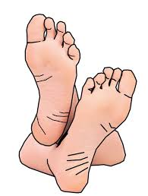 | 11. Sie sind der längste Teil unseres Körpers.  .................................... | 12. Dieser Körperteil verbindet den Kopf mit dem Rest des Körpers.  ................................ |   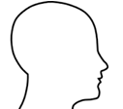
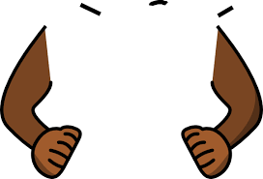 | 13. Boxer verwenden sie zum Sport. Andere Leute zum Streiten.  .................................. | 14. Ohne sie, könnte man den Duft der Blumen nicht riechen.  ................................ | 